程序说明
- ImageLinearFunction.m
对影像进行线性拉伸的函数，将灰度值压缩至0-255，以便于显示。
- readrfm.m
读取rfm参数的函数。读取文件中的正则化参数和RFM模型系数。
- RFMforward.m
利用RFM模型正算。输入经纬度高程，RFM模型参数，正则化参数，返回像点坐标。
- RFMreverse.m
利用RFM模型反算。输入影像行列号高程，RFM模型参数，正则化参数，返回经纬度。
- 说明
上述文件为个人编写文件，供大家参考使用。如在使用过程中有问题可以自行修改程序，不需要交版权费。程序的参数在函数中均有详细说明，请自行理解。
- RFM参数说明
RFM的本质是将地面点的大地坐标与其对应的像点坐标用比值多项式关联起来，并将地面坐标和影像坐标正则化到-1和1之间以保证计算的稳定性，如式（1）所示。
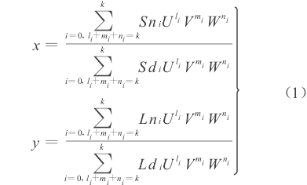
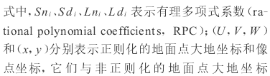
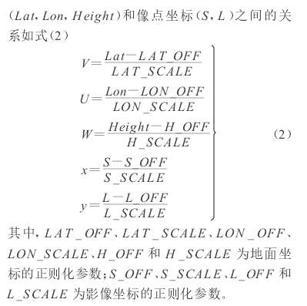
上述描述来自论文：基于投影基准面的线阵推扫式卫星立体像对近似核线影像生成方法。
完成作业时不需要根据这篇论文，毕竟这个我也实现过了呀。

